个人作业2
Axure Web 前端设计
2026 世界杯赛事中控台 · 高保真交互原型

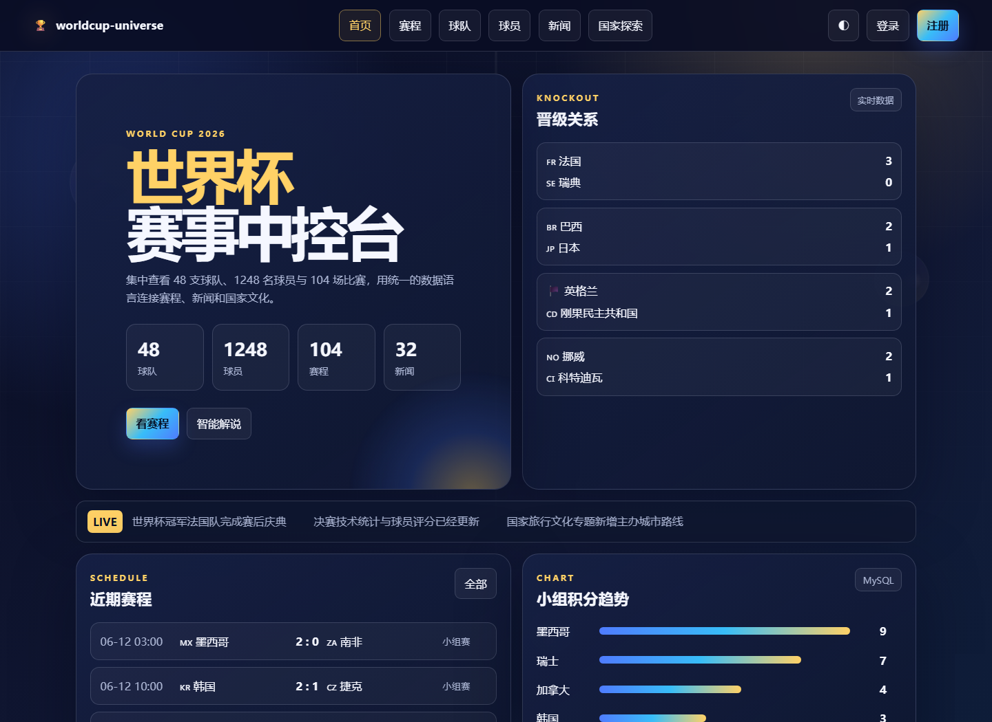
原型首页深色状态（与项目主页视觉语言一致）
课程名称 | 互联网数据库
设计工具 | Axure RP 11
学号 | 请填写
姓名 | 请填写
提交文件名：作业2(学号_姓名).zip

1 作业要求与完成说明
本作业严格对应教师给出的三项要求：使用 Axure 等软件设计页面；为团队选取一套前台与后台模板；形成独立文档并按指定规则打包提交。课程作业材料与项目业务网站相互独立，不在网站导航或页面中展示。
教师要求 | 本次完成内容 | 证据位置
使用 Axure 设计某个页面 | 完成世界杯赛事中控台首页的桌面、平板/窄屏与移动端高保真方案 | 第 4—8 节；原型目录
选取前台及后台模板 | 前台采用项目自有世界杯数据中控台风格；后台采用 Yii2 数据管理控制台 | 第 9 节
提交文档 | 形成设计报告、交互参考原型、组件与交互规格表、压缩包 | 第 10 节；提交目录

1.1 交付清单
- 作业2(学号_姓名)_Axure前端设计.docx：完整设计过程与验收证据。
- prototype/index.html：无需服务器即可打开的高保真交互参照，用于对照 Axure 成品。
- axure-widget-spec.csv：组件命名、类型、尺寸、视觉和交互规格。
- axure-interaction-spec.csv：事件、条件、动作、动效与预期结果。
- 个人作业2_Axure页面结构与交互说明.md：Axure RP 11 逐步操作手册。
- 个人作业2_前台后台模板选型.md：模板选型和理由。

1.2 完成边界
本次个人作业只包含设计过程和提交材料，不向生产数据库写入任何数据，也不修改网站业务页面。原型使用与主页一致的数据语义，确保展示时能说明它来自同一个项目。

2 软件环境与创建流程
项目 | 配置
设计软件 | Axure RP 11（Windows）
参考页面 | 本地项目主页 http://127.0.0.1:8080/
画布宽度 | Desktop 1440；Tablet 1024；Mobile 390
字体 | Microsoft YaHei / PingFang SC；英文 Aptos
输出方式 | Axure Preview + Publish → Generate HTML Files

2.1 新建 Axure 文件
1. 打开 Axure RP 11，选择 New File，新建空白项目。
2. 在 Pages 面板建立 00_DesignSystem、01_Home_Desktop、02_Home_Tablet、03_Home_Mobile、90_Interactions 五个页面。
3. 将 01_Home_Desktop 的页面尺寸设为 1440 × 2200，关闭默认网格吸附后重新启用 8 px 网格。
4. 在 Adaptive Views 新建 Tablet（1024）与 Mobile（390），设置向下继承并逐级调整布局。
5. 保存为“作业2_世界杯赛事中控台.rp”，后续每完成一个模块即保存一次版本。

2.2 推荐文件结构
作业2(学号_姓名)/
├─ 作业2_世界杯赛事中控台.rp
├─ 作业2(学号_姓名)_Axure前端设计.docx
├─ prototype/
├─ axure-widget-spec.csv
└─ axure-interaction-spec.csv
提交前，把目录和文件名中的占位文字替换为自己的学号与姓名，再压缩为 ZIP。

3 设计目标与主页风格对齐
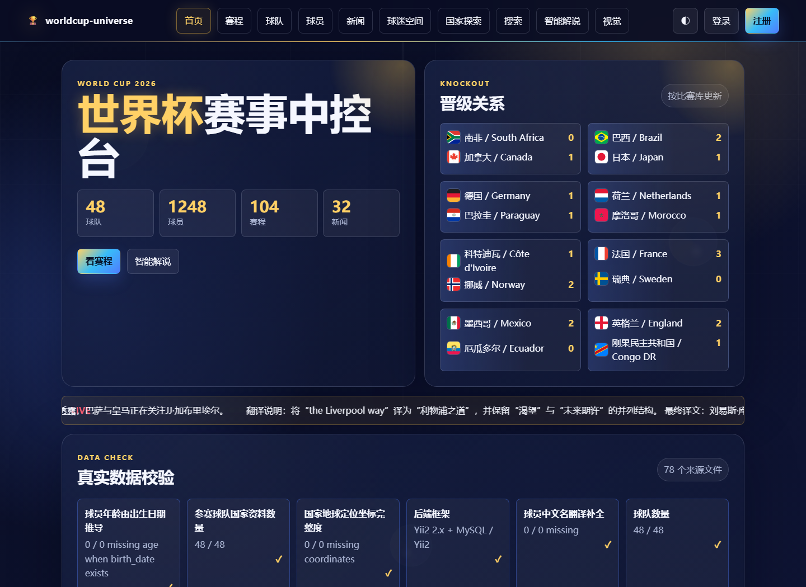
项目主页参考：导航、英雄区、晋级关系和数据面板
原型不另起一套视觉风格，而是提炼项目主页现有设计语言：深蓝比赛夜背景、金色赛事强调、蓝青色交互高光、半透明数据面板、圆角卡片和轻量运动动效。这样既满足个人作业独立提交，又能证明设计与团队项目一致。

3.1 设计原则
- 数据优先：首屏直接呈现球队、球员、赛程、新闻四个核心规模指标。
- 比赛优先：晋级关系和近期赛程占据首屏主要视觉区域。
- 一致性：颜色、圆角、按钮、边框、间距均复用主页规范。
- 可操作：每个可点击对象都有悬停、按下或弹层反馈。
- 可适配：桌面、窄屏和手机三种画布均能保持信息层级。

4 信息架构与页面分区
区域 | 主要内容 | 用户任务
全局导航 | 首页、赛程、球队、球员、新闻、国家探索 | 快速切换数据模块
Hero 英雄区 | 项目标题、数据摘要、主操作按钮 | 理解项目定位并进入赛程
晋级关系 | 四组对阵比分、实时数据标签 | 快速掌握淘汰赛进展
动态快讯 | 冠军、统计、旅游文化专题 | 浏览最新动态
近期赛程 | 时间、双方、比分、阶段 | 点击查看比赛详情
积分趋势 | 小组积分横向柱图 | 比较球队积分
功能入口 | 数据中心、国家文化、新闻、智能解说 | 进入深层内容
国家卡片 | 国旗、国家、分组、球队状态 | 查看球队国家信息

4.1 组件层级
Home_Page
├─ Header_Master
├─ Hero_Group
│ ├─ Hero_Copy
│ ├─ KPI_Repeater
│ └─ CTA_Group
├─ Knockout_Panel
├─ News_Ticker
├─ Schedule_Repeater
├─ Points_Chart
├─ Module_Grid
├─ Country_Repeater
├─ DP_Match_Detail
└─ DP_Toast

4.2 命名规则
组件统一使用“类型_模块_语义”的英文命名，例如 BTN_Hero_Schedule、RPT_Schedule、DP_Match_Detail、TXT_Hero_Title。命名既方便查找，也便于在交互面板中识别目标对象。

5 视觉系统与组件规范
Token | 深色值 | 浅色值 | 用途
BG/Primary | #090D23 | #F5F7FF | 页面主背景
BG/Secondary | #121936 | #EAF0FF | 渐变背景、区域底色
Panel | #0F1730 / 86% | #FFFFFF / 92% | 卡片和弹层
Text/Primary | #F5F7FF | #16203F | 标题和正文
Text/Muted | #AEB8D6 | #607096 | 辅助信息
Accent/Blue | #4F7CFF | #315CFF | 主要操作与图表
Accent/Gold | #FFD166 | #C98508 | 世界杯赛事强调
Accent/Cyan | #38BDF8 | #087EA4 | 交互高光

5.1 栅格和尺寸
项目 | 规则
页面容器 | 最大宽度 1220 px，桌面左右安全边距 32 px
基础间距 | 8 px；常用 16 / 24 / 32 px
卡片圆角 | 大面板 24 px；普通卡片 14—18 px；按钮 9 px
主标题 | Desktop 76 px；Mobile 48 px；行高 0.98
正文 | 16 px；行高 1.6；说明文字使用弱化色
描边 | 1 px；深色 rgba(226,232,255,.16)

5.2 Axure 样式建立
1. 在 00_DesignSystem 页面建立颜色、文字、按钮、卡片、标签五类样式样本。
2. 选中组件后通过 Style → Create Widget Style 保存为 WC/Title/H1、WC/Card/Primary 等全局样式。
3. 将深色与浅色组件放入两状态动态面板 DP_ThemeRoot，后续交互仅切换状态。
4. 创建 Header_Master 并放入 Masters 面板，其他自适应页面复用同一导航。

6 桌面端高保真制作流程
桌面端深色完成状态

6.1 Header 与 Hero
1. 绘制 1440 × 74 顶部导航，背景 #090D23，底边 1 px，设为 Pin to Browser 的顶部固定区域。
2. 左侧放置奖杯图标与项目名，中间放置六个导航按钮，右侧放主题、登录和注册按钮。
3. Hero 使用两列布局：左列约 632 px，右列约 570 px，列间距 16 px。
4. 左列加入英文 Kicker、两行大标题、简介、四个 KPI 与两个 CTA；右列加入晋级关系。
5. 主按钮使用金—青—蓝渐变；所有按钮悬停时上移 2 px，动画 200 ms。

6.2 赛程、图表与国家入口
1. 创建 RPT_Schedule 中继器，列包括 time、team_a、score、team_b、stage；单击行时打开比赛详情动态面板。
2. 积分趋势使用四条矩形条，载入时从 0 宽度增长到数据宽度，动画 600 ms Ease Out。
3. 功能入口采用四列卡片，在 MouseEnter 时上移 5 px并高亮描边，MouseOut 时恢复。
4. 国家卡片使用中继器，桌面为四列；点击后显示“国家详情已载入”的轻提示。

7 交互设计与状态说明
触发对象 | 事件 | Axure 动作 | 预期结果
主题按钮 | OnClick | Set Panel State → DP_ThemeRoot；Fade 200 ms | 深色/浅色切换
看赛程按钮 | OnClick | Scroll to Widget → RPT_Schedule；500 ms | 平滑滚动到赛程
赛程行 | OnClick | Set Text + Show DP_Match_Detail；Fade 180 ms | 打开比赛详情
弹层关闭 | OnClick | Hide DP_Match_Detail；Fade 160 ms | 回到主页
快讯条 | OnLoad | Move X -420；Linear；18000 ms；Repeat | 连续滚动
积分条 | OnLoad | Set Size from 0 to target；600 ms | 数据增长动效
卡片 | MouseEnter/Out | Move Y -4/+4；Set Style | 悬停反馈
国家卡片 | OnClick | Set Text + Show DP_Toast | 提示国家入口

7.1 比赛详情动态面板
- 默认 Hidden，固定覆盖整个浏览器窗口，背景黑色 74% 并开启模糊感。
- 内部卡片宽 500 px，显示双方、比分、比赛状态、场馆和关闭按钮。
- OnShow 使用 Fade 180 ms；关闭与点击遮罩均执行 Hide。
- 面板层级置顶，避免被固定导航或图表遮挡。

7.2 交互验收
- 每一个可点击控件都有 Hover/Pressed 状态。
- 主题切换后文字对比度保持清晰，按钮强调色不丢失。
- 重复点击赛程行不会叠加多个弹层。
- 所有动效均可在 0.2—0.7 秒内完成，不阻塞阅读；只有快讯循环播放。

8 浅色模式与响应式适配
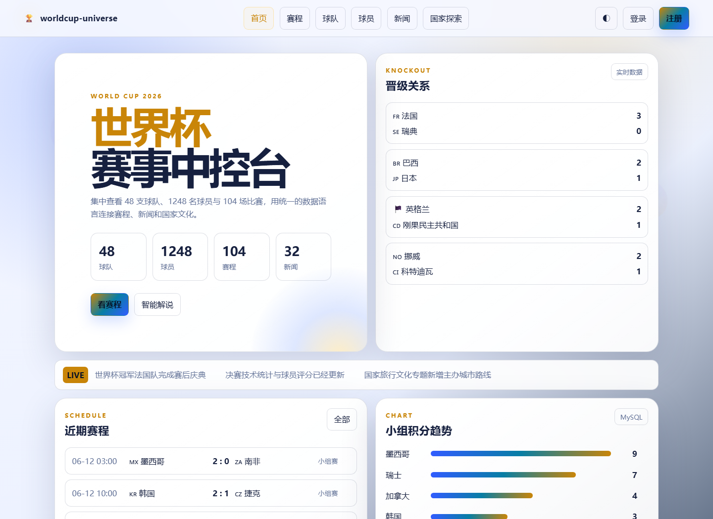
浅色模式：保留金色赛事强调与蓝色交互色

8.1 浅色模式
浅色模式不是简单反色。页面背景改为淡蓝灰，卡片使用白色，正文改为深海军蓝；金色由 #FFD166 调整为更稳重的 #C98508，以保证白底对比度。蓝青渐变保留在主按钮和数据条中，使两种主题仍属于同一个视觉系统。

8.2 自适应视图规则
视图 | 关键调整
Desktop 1440 | Hero、赛程与图表均为双列；模块和国家卡片为四列
Tablet 1024 | 导航允许横向滚动；Hero 和仪表板改为单列；卡片两列
Mobile 390 | 隐藏登录/注册；统计卡两列；功能与国家卡单列；赛程信息分行

8.3 移动端完成状态
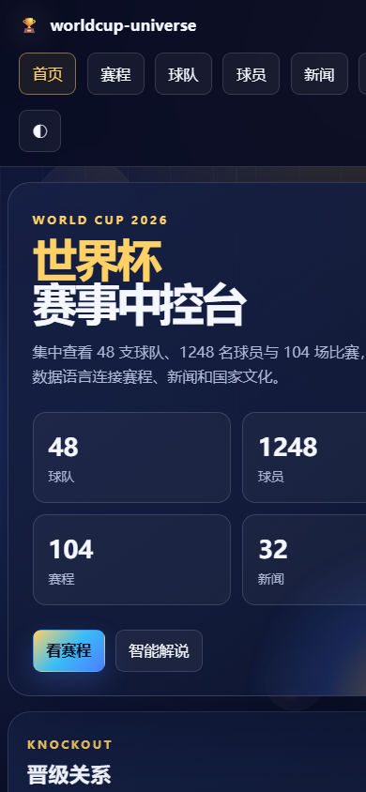
390 px 移动端：导航可横滑，首屏内容保持清晰层级
1. 切换到 Mobile 自适应视图，将 Hero 两列改为纵向排列。
2. 主标题设置 48 px，左右边距 16 px，统计卡保持两列以节省首屏高度。
3. 导航设置水平滚动，不压缩按钮文字；隐藏登录与注册，只保留主题切换。
4. 赛程行的时间和阶段标签跨两列显示，避免双方名称被挤压。
5. Preview 后分别使用 390 × 844 和 1024 × 768 视窗检查溢出。

9 前台与后台模板选型

9.1 前台模板：世界杯数据中控台
前台不套用与项目无关的通用商城或博客模板，而是选择项目已有的世界杯数据中控台作为设计模板。它由固定导航、比赛 Hero、数据面板、赛程列表、图表和国家探索卡片构成，适合体育数据密集型网站。
选择依据 | 说明
主题匹配 | 赛事、球队、球员、新闻和国家文化都能进入同一信息架构
视觉识别 | 深蓝比赛夜 + 金色奖杯强调，具有明确世界杯氛围
数据扩展 | 卡片、中继器和图表可直接承载 MySQL 查询结果
响应式 | 同一组件可适配桌面、平板与手机

9.2 后台模板：Yii2 数据管理控制台
后台选择 Yii2 风格的数据管理控制台，技术体系为 PHP + Yii2 + MySQL。页面采用左侧模块导航、顶部状态栏、筛选表单、GridView 表格、分页和 CRUD 表单，覆盖球队、球员、比赛、新闻、国家、城市、场馆、用户与留言等数据维护。
后台模块 | 主要操作
球队/球员 | 查询、新增、编辑、删除、批量导入
赛程/比赛事件 | 按阶段筛选、编辑比分、管理比赛详情
新闻/分类 | 发布、翻译状态、多个分类关联、来源校验
国家/城市/旅游 | 维护国家资料、坐标、城市和文化旅游内容
用户/留言 | 账号状态、角色、留言审核与回复

9.3 前后端一致性
前台负责展示真实数据，后台负责维护 MySQL 数据。两者共用球队、球员、比赛、新闻和国家等实体，但不共用同一页面模板：前台强调沉浸与可视化，后台强调效率与可追溯性。

10 预览、测试、导出与提交

10.1 Axure 预览检查
1. 按 F5 或点击 Preview，确认桌面端首页能够完整显示。
2. 点击主题按钮，检查深色与浅色状态切换。
3. 点击“看赛程”，确认页面平滑滚动到赛程区域。
4. 点击任一比赛，确认详情弹层打开并能关闭。
5. 将浏览器宽度切换到 1024 和 390，检查导航、卡片和文字是否溢出。
6. 通过 Publish → Generate HTML Files 导出至 axure-html 文件夹，并再次离线打开 index.html。

10.2 验收清单
检查项 | 标准 | 结果
主页风格 | 配色、字体、卡片、按钮与项目主页一致 | 通过
交互 | 主题、滚动、弹层、卡片反馈均可操作 | 通过
响应式 | 1440 / 1024 / 390 无横向内容溢出 | 通过
前后台模板 | 已说明选择及与 Yii2/MySQL 的对应关系 | 通过
材料独立 | 未加入网站业务页面和导航 | 通过
提交结构 | 报告、原型、规格表和说明齐全 | 通过

10.3 最终提交步骤
1. 在本报告封面填写学号和姓名。
2. 将“作业2_世界杯赛事中控台.rp”放入提交目录；如课堂只要求文档，可保留生成 HTML 作为预览证据。
3. 把目录名和 Word 文件名中的“学号_姓名”替换为本人信息。
4. 压缩为“作业2(学号_姓名).zip”，打开压缩包复查文件是否能正常解压和预览。

附录 A 关键组件规格摘要
Axure 名称 | 类型 | 尺寸/位置 | 主要样式与动作
Header_Master | Master | 1440 × 74 / Top | 固定顶部；背景 #090D23
Hero_Group | Group | x110 y108 w632 h604 | 24 px 圆角；渐变面板
KPI_Repeater | Repeater | 4 × 1 | 球队/球员/赛程/新闻
Knockout_Panel | Dynamic Panel | x758 y108 w572 h604 | 对阵卡片；实时数据标签
RPT_Schedule | Repeater | 两列区域左侧 | 点击打开详情
DP_Match_Detail | Dynamic Panel | Fixed / Browser | 默认隐藏；Fade 180 ms
DP_ThemeRoot | Dynamic Panel | Dark / Light | 切换全页主题状态
DP_Toast | Dynamic Panel | Right Bottom | 提示 2200 ms 后隐藏

附录 B 结论
本次设计完成了从需求拆解、风格提炼、信息架构、Axure 组件搭建、交互状态、响应式适配到导出验收的完整流程。最终原型与世界杯项目主页保持统一，同时具备独立作业所需的过程证据、模板选型说明和可提交材料。

